

**В Новосибирске найден нивелирный пункт 1916 года**

Управление Росреестра по Новосибирской области проводит масштабное обследование пунктов государственной нивелирной сети.

При обследовании нивелирных пунктов, расположенных вдоль железной дороги, в г. Новосибирске обнаружен стенной репер 1 класса, заложенный более ста лет назад – в 1916 году.

Пункт находится на здании железнодорожного вокзала станции «Новосибирск – Южный», на нем сохранилась надпись «Нивеллировка Омскаго военно-топографическаго отдела».

Специалистами новосибирского Росреестра состояние нивелирного пункта оценено как удовлетворительное.

Здание железнодорожного вокзала станции «Новосибирск – Южный» было построено в 1914 году, в 2016 году оно включено в перечень объектов культурного наследия регионального значения.

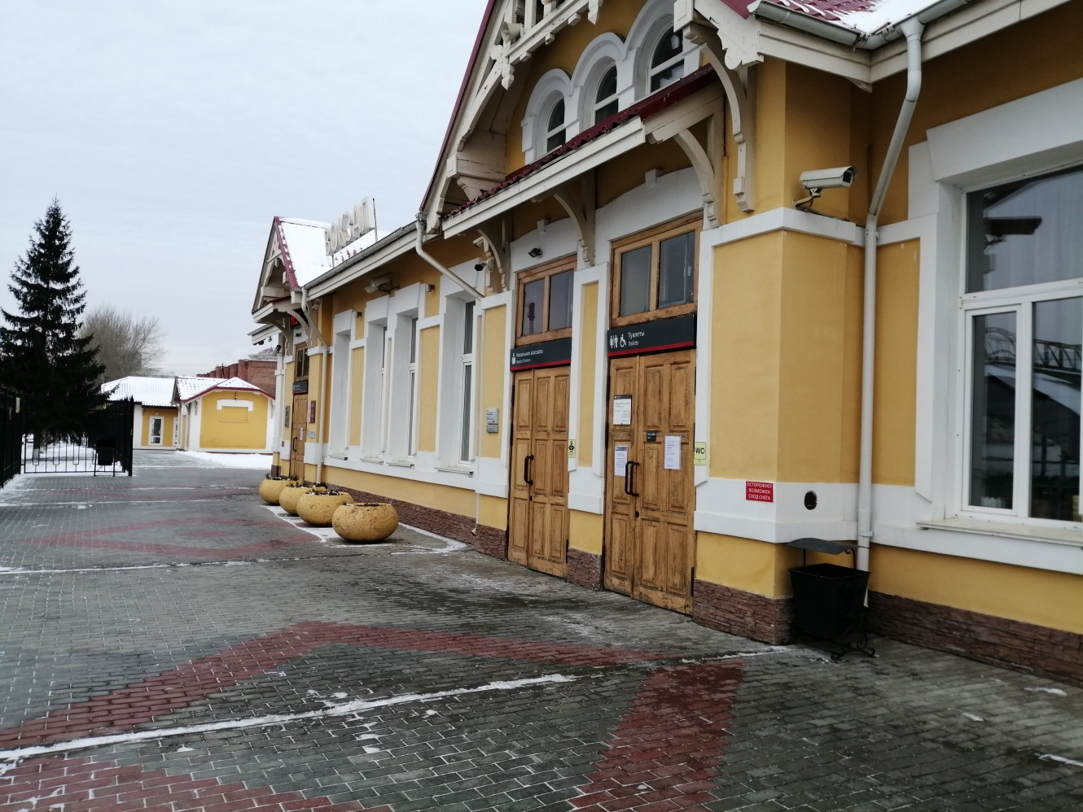

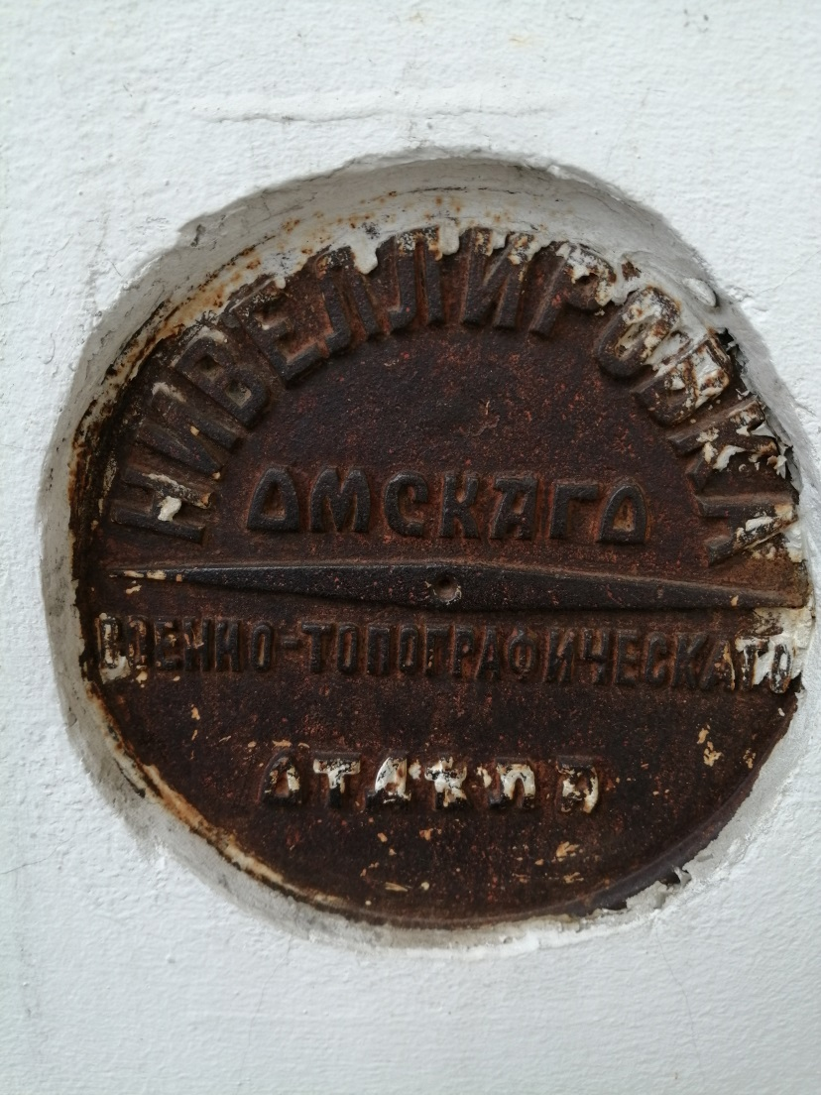

***материал подготовлен Управлением Росреестра***

***по Новосибирской области***

**Об Управлении Росреестра по Новосибирской области**

Управление Федеральной службы государственной регистрации, кадастра и картографии по Новосибирской области (Управление Росреестра по Новосибирской области) является территориальным органом федерального органа исполнительной власти, осуществляющим функции по государственной регистрации прав на недвижимое имущество и сделок с ним, государственному кадастровому учету недвижимого имущества, по оказанию государственных услуг в сфере осуществления государственной регистрации прав на недвижимое имущество и государственного кадастрового учета недвижимого имущества, землеустройства, государственного мониторинга земель, а также функции по государственной кадастровой оценке, федеральному государственному надзору в области геодезии и картографии, государственному земельному надзору, надзору за деятельностью саморегулируемых организаций оценщиков, контролю деятельности саморегулируемых организаций арбитражных управляющих. Руководителем Управления Росреестра по Новосибирской области является Светлана Евгеньевна Рягузова.

**Контакты для СМИ:**

Управление Росреестра по Новосибирской области

630091, г. Новосибирск, ул. Державина, д. 28

Электронная почта:

[oko@54upr.rosreestr.ru](mailto:oko@54upr.rosreestr.ru)

Сайт: [Росреестр](https://rosreestr.gov.ru/)

Соцсети:

[ВКонтакте](https://vk.com/rosreestr_nsk)

[Одноклассники](https://ok.ru/group/70000000987860)

[Яндекс.Дзен](https://dzen.ru/rosreestr_nsk)

[Телеграм](https://t.me/rosreestr_nsk)